**PARKINGBOX**

**Software de Gestión de Parqueaderos**

**Proyecto Parqueadero Calle 109**

**Aprendices:**

**Ficha 2771440**

Javier Gil Sierra

Julián Gómez

Nicolas Gil Rodríguez

**Instructor:**

Ing. Daniel Fernando Mora

**Técnico en Programación de Software**

**Proyecto de Desarrollo de Software**

**Servicio Nacional de Aprendizaje   
SENA**

**Octubre**

**2023**

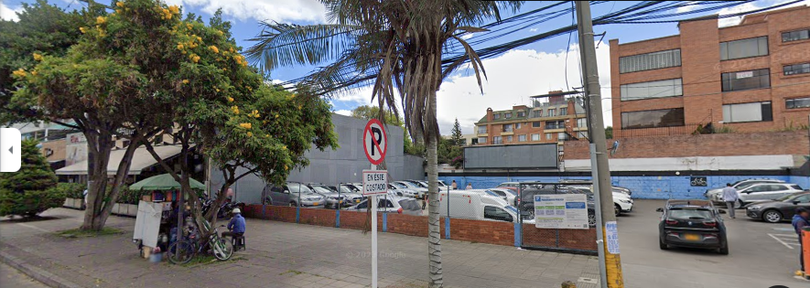

**PRESENTACIÓN:**

**PARQUEADERO CALLE 109 CON CARRERA 15**

En el corazón del norte de Bogotá, se encuentra ubicado el **Parqueadero Calle 109**, estratégicamente ubicado en la intersección de la calle 109 con la carrera 15. Este lugar ofrece una solución de estacionamiento conveniente y segura para residentes, visitantes y aquellos que exploran esta animada zona de la ciudad.

El **Parqueadero Calle 109** se integra perfectamente en el tejido urbano de la zona. La entrada, marcada claramente con el logo distintivo, da la bienvenida a un espacio donde la comodidad y la seguridad se encuentran en armonía.

El parqueadero cuenta con un ambiente bien iluminado y espacioso. Los conductores son recibidos por un equipo amable y profesional que se asegura de que el proceso se realice sin contratiempos. Las cámaras de seguridad vigilan cada rincón, proporcionan una sensación de seguridad y tranquilidad a quienes confían sus vehículos en este espacio.

El **Parqueadero Calle 109**, está a solo unos pasos de las atracciones locales, restaurantes y tiendas que hacen de esta área una de las más animadas de Bogotá. Ya sea para disfrutar de la gastronomía, hacer negocios o explorar la ciudad.

Así que, ya sea que necesite estacionar su automóvil mientras explora los encantos de la ciudad o mientras trabaja en las cercanías, **Parqueadero Calle 109** **by PARKINGBOX** está listo para hacer que su experiencia de estacionamiento sea amable y segura.

¡Esperamos darte la bienvenida pronto!

**Parqueadero Calle 109** **by PARKINGBOX**

**Galería:**

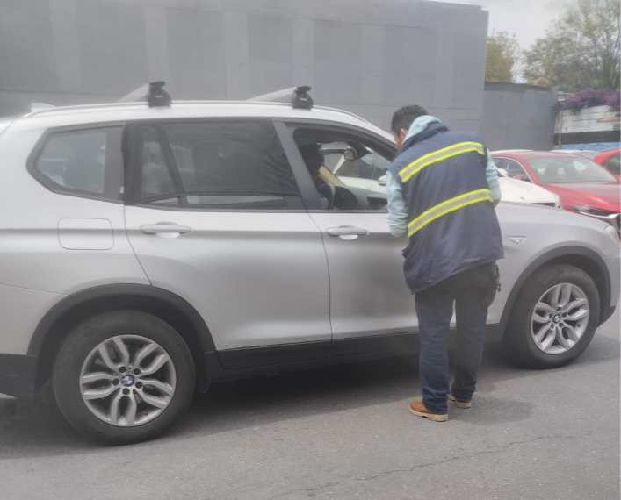

Acogida vehicular profesional por parte del funcionario.

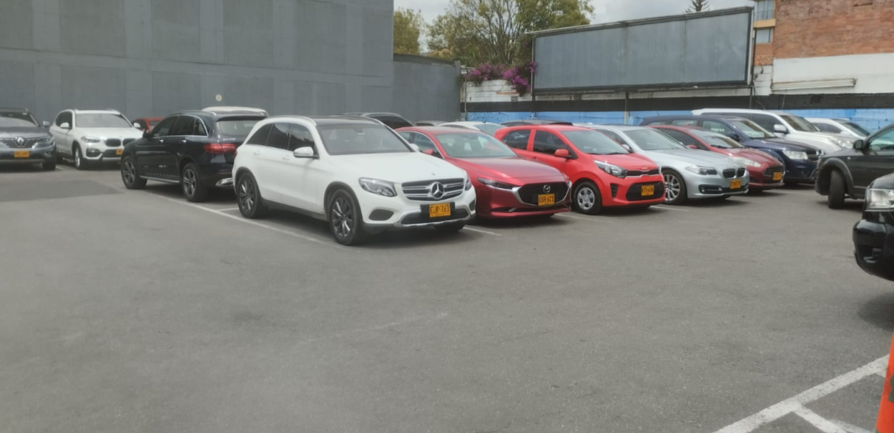

Imagen: Vista general del área de automóviles.

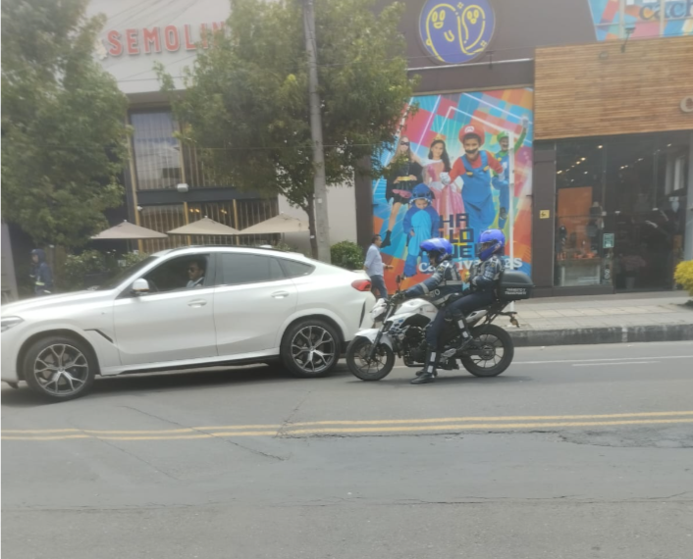

Imagen: Alto flujo de agentes de transito en la zona.

**CONSIDERACIONES EN EL DISEÑO DEL LOGOTIPO PARA EL SOFTWARE PARKINGBOX**

De acuerdo a la intencionalidad y el alcance que pretendemos con el desarrollo de este software consideramos que el logo debe transmitir una sensación de confianza, seguridad y eficiencia.

Al estar orientados hacia el público en general que hace uso de espacios de estacionamiento pensamos que la simplicidad y la claridad son clave para poder alcanzar su atención. En ese sentido y con estas consideraciones sabemos que el verde es un color asociado comúnmente con la naturaleza, la seguridad y la tranquilidad, por lo que es una excelente elección para un parqueadero.

Así mismo consideramos formas geométricas simples para asegurar la fácil identificación del logo, incluso a distancias lejanas. Las líneas limpias ayudan a que el logo sea fácilmente reconocible.

También consideramos como opción la combinación de verde con blanco o en tonos grises para un diseño elegante y equilibrado. En lo que tiene que ver con la tipografía preferimos escoger una letra legible, clara, de fácil lectura y moderna, para el nombre “PARKINGBOX”.

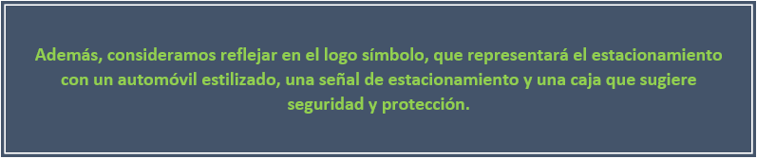

También consideramos cómo se vería el logo en diferentes plataformas formatos y materiales tanto en web como de manera física.

A continuación, se puede observar el resultado de este trabajo resumida en la siguiente imagen que hará parte del desarrollo del software **PARKINGBOX**:

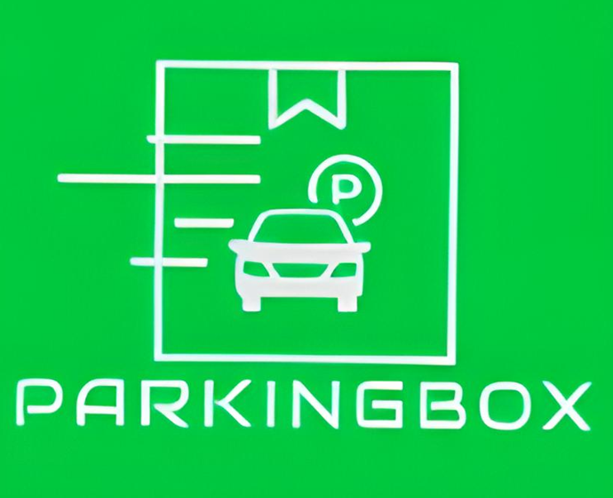

Diseño de logotipo by PARKINGBOX

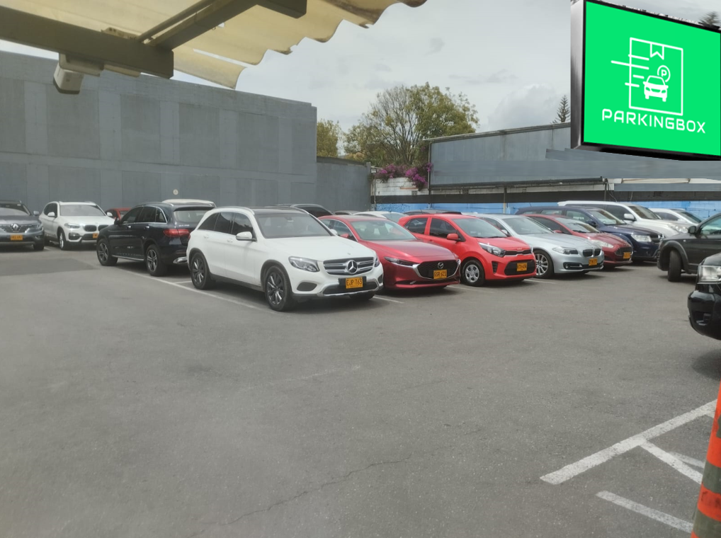

Imagen: Marquesina para exteriores, **PARKINGBOX**

**https://app.logomaster.ai/es/edit**

**DISEÑO DE INSTRUMENTOS PARA LA RECOLECCIÓN DE DATOS**

**ENCUESTA PARA USUARIOS DEL PARQUEADERO**

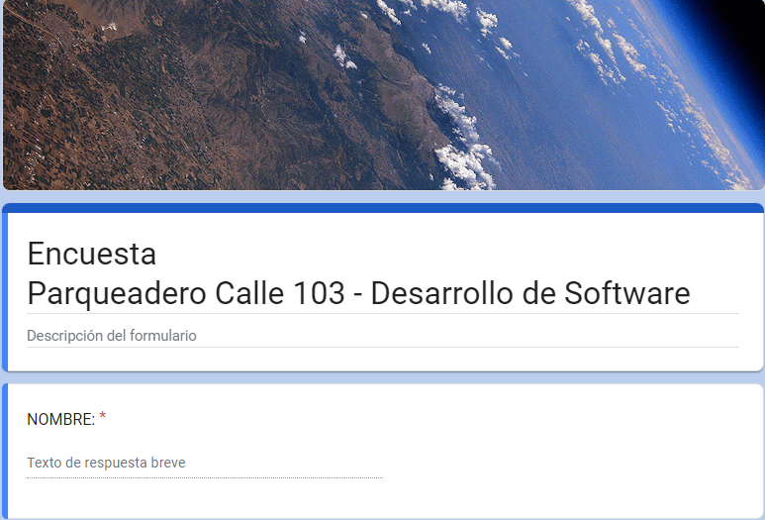

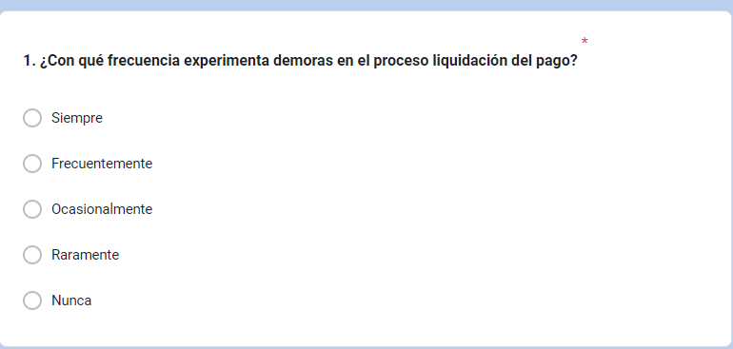

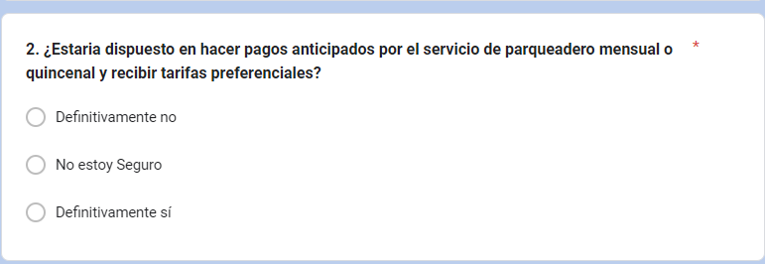

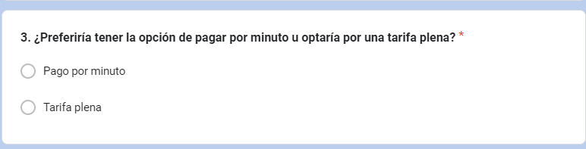

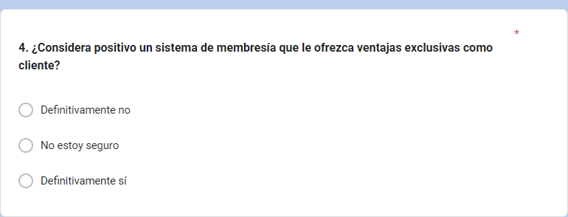

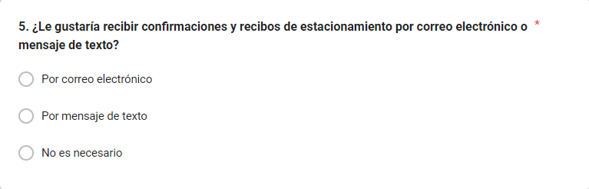

**DISEÑO DE INSTRUMENTOS PARA LA RECOLECCIÓN DE DATOS**

**PREGUNTAS DE LA ENTREVISTA PARA GERENTE**

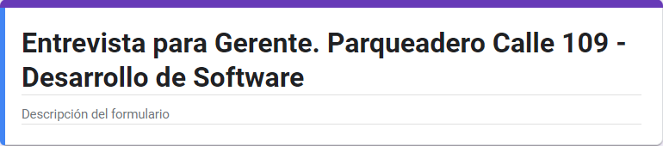

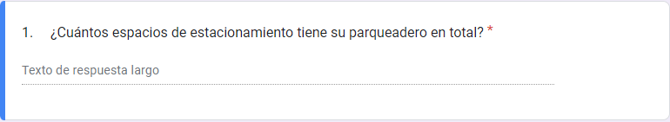

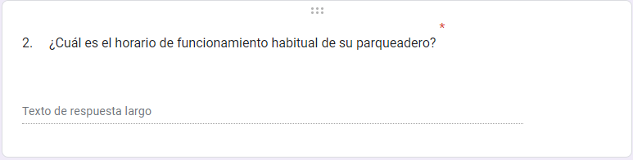

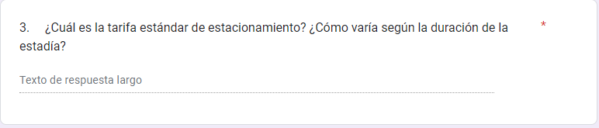

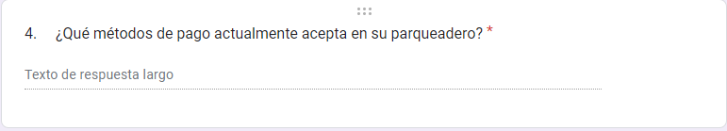

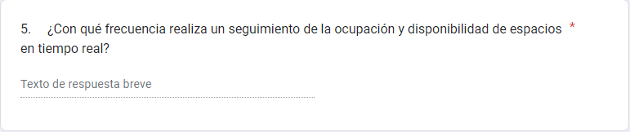

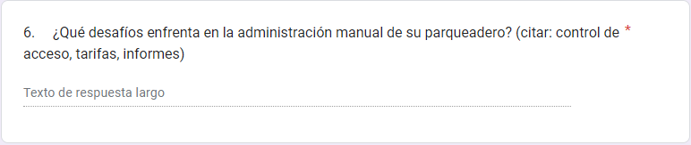

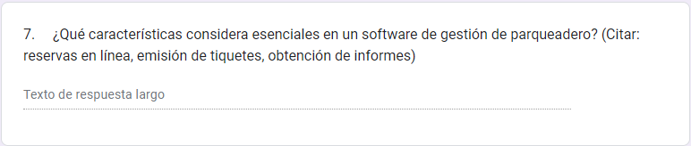

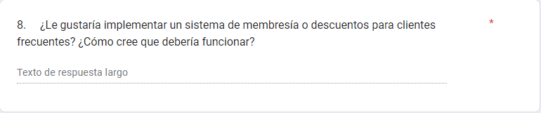

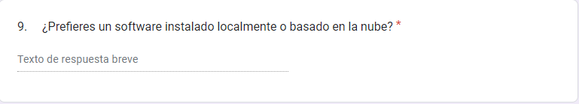

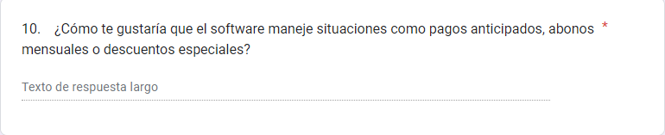

**DISEÑO DE INSTRUMENTOS PARA LA RECOLECCIÓN DE DATOS**

**PREGUNTAS DE LA ENTREVISTA PARA EL OPERADOR**

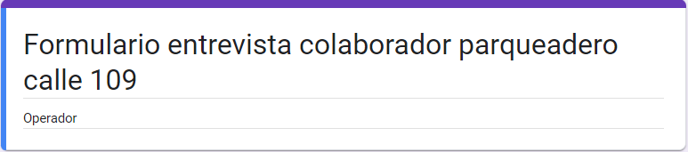

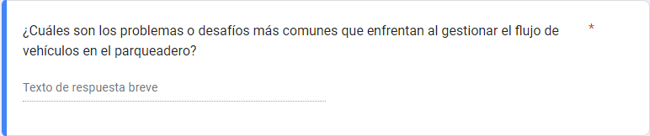

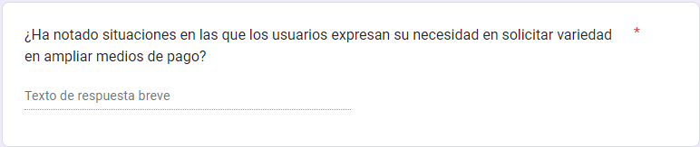

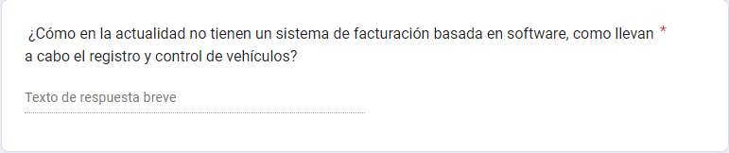

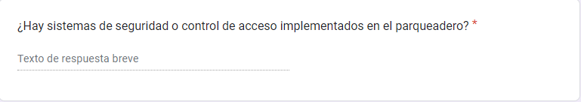

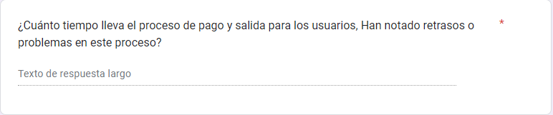

**TRABAJO DE CAMPO EVIDENCIA DE RECOLECCIÓN DE ENCUENTAS**

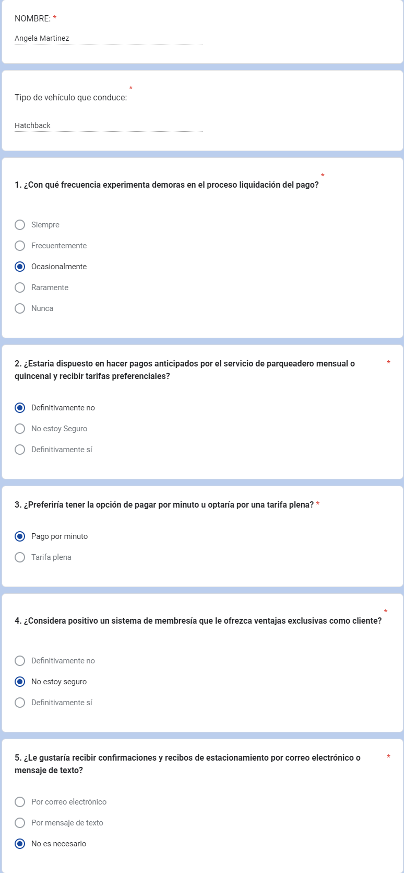

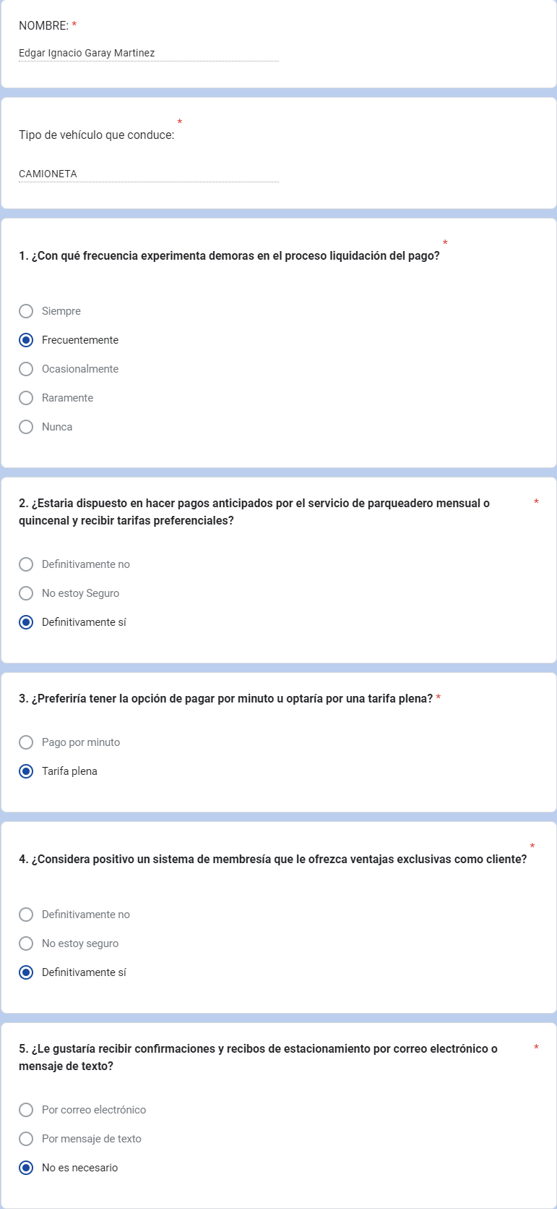

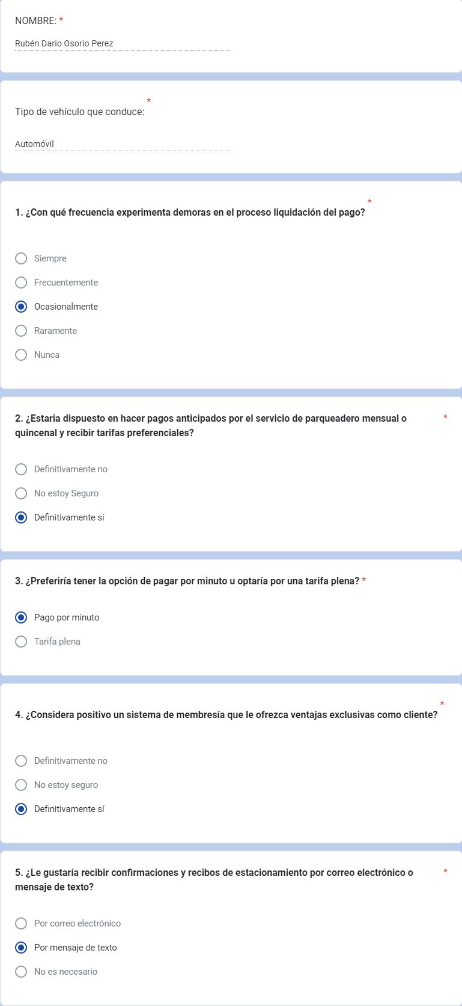

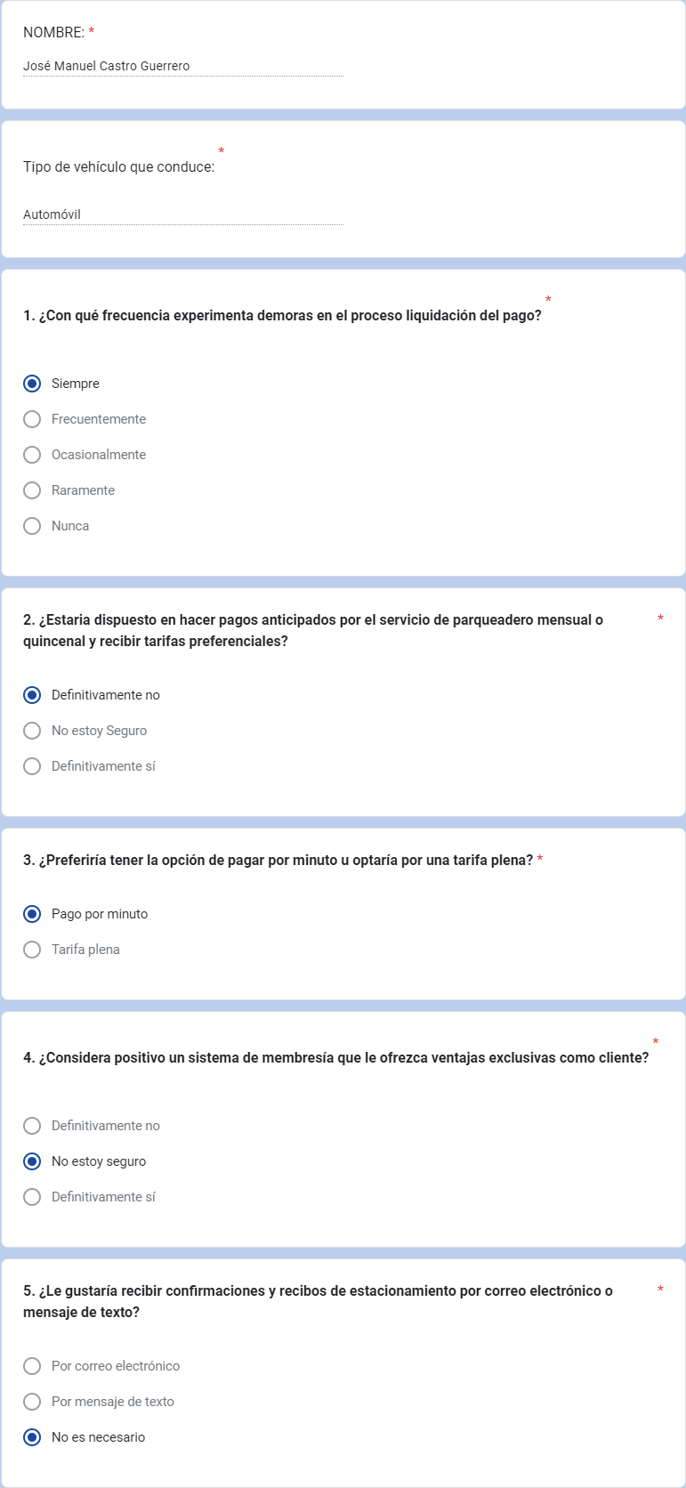

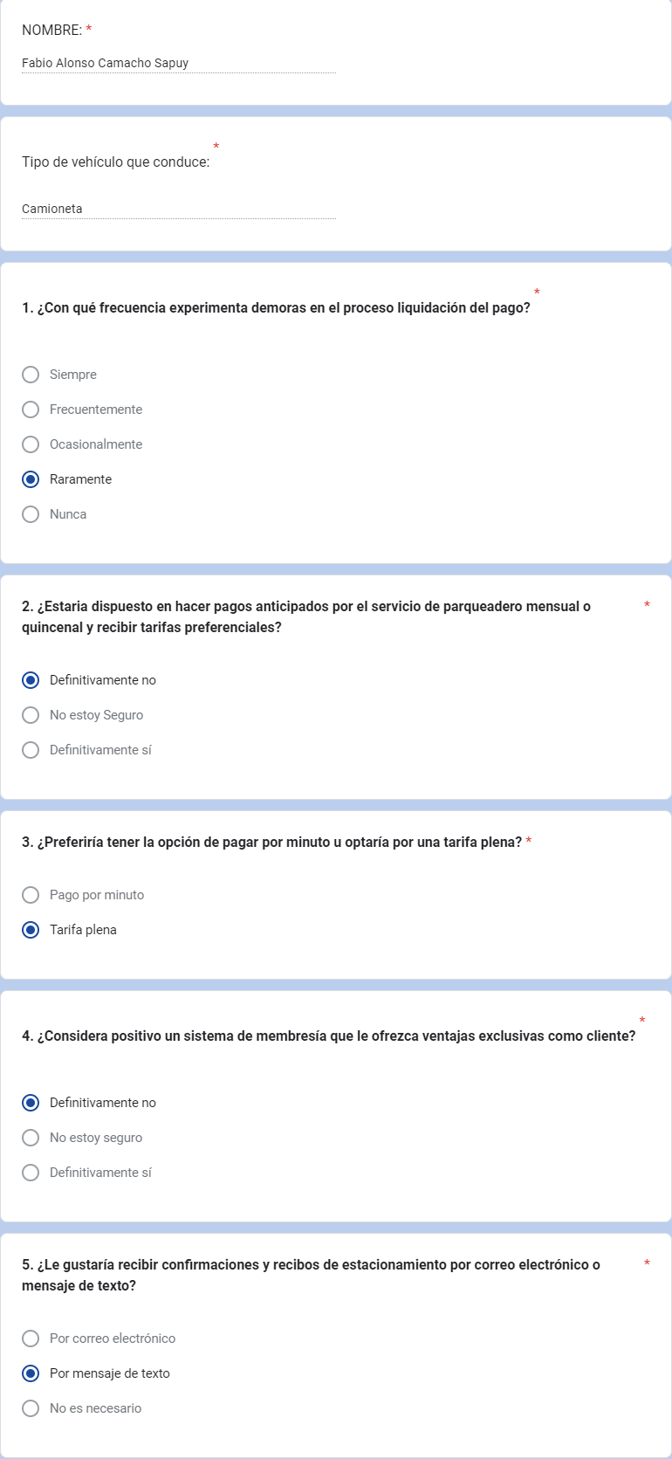

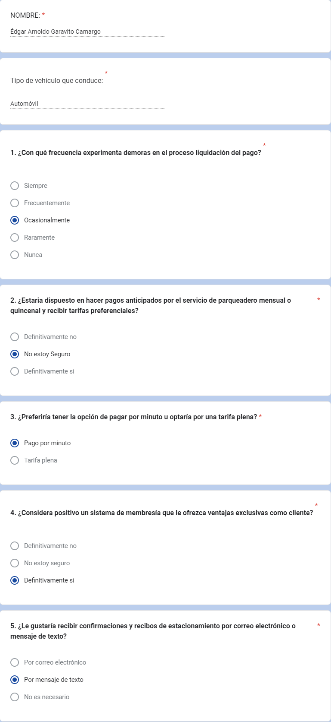

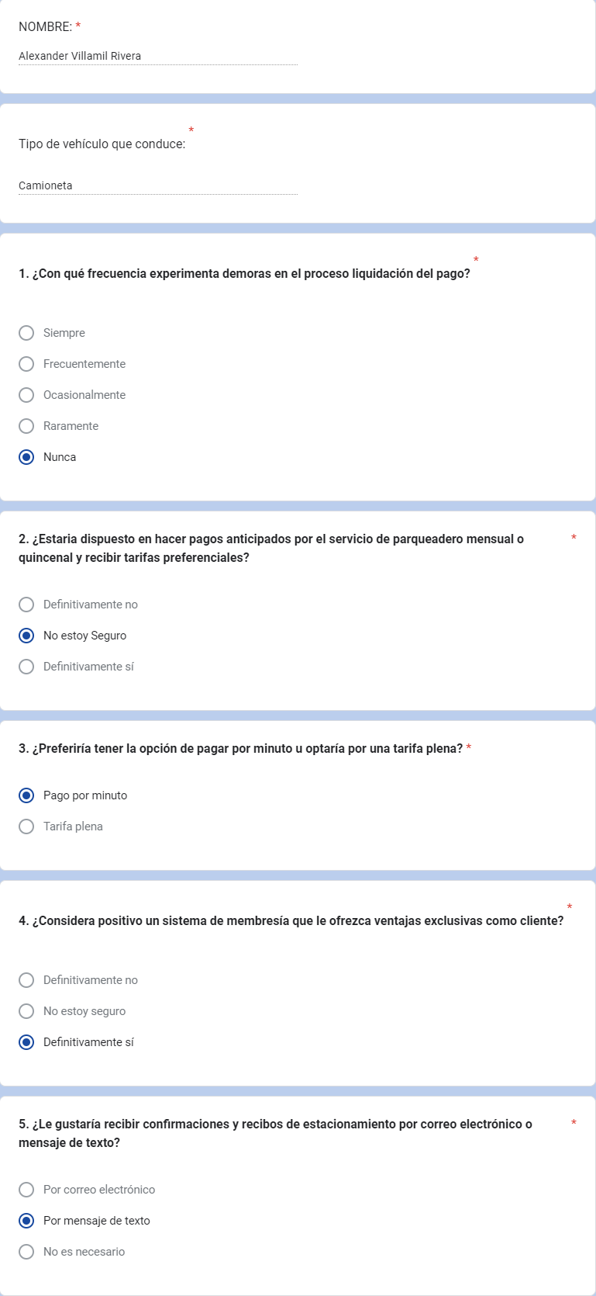

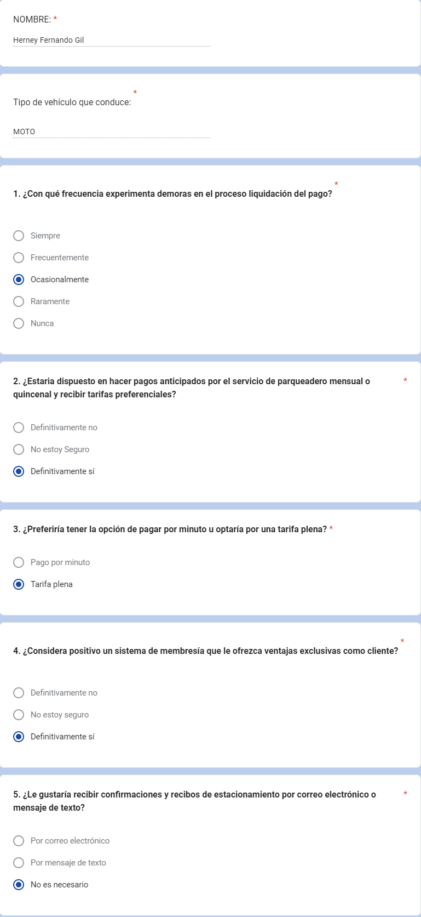

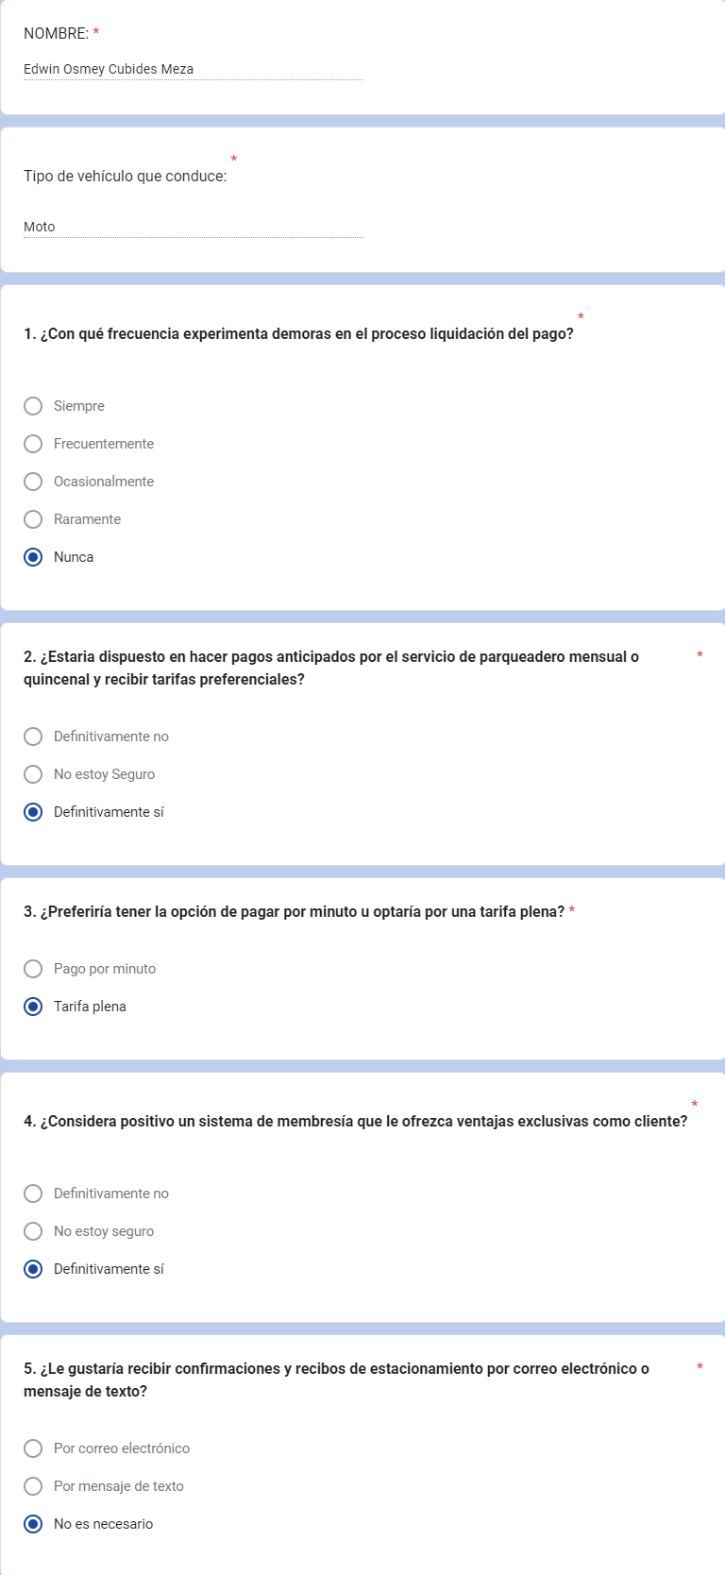

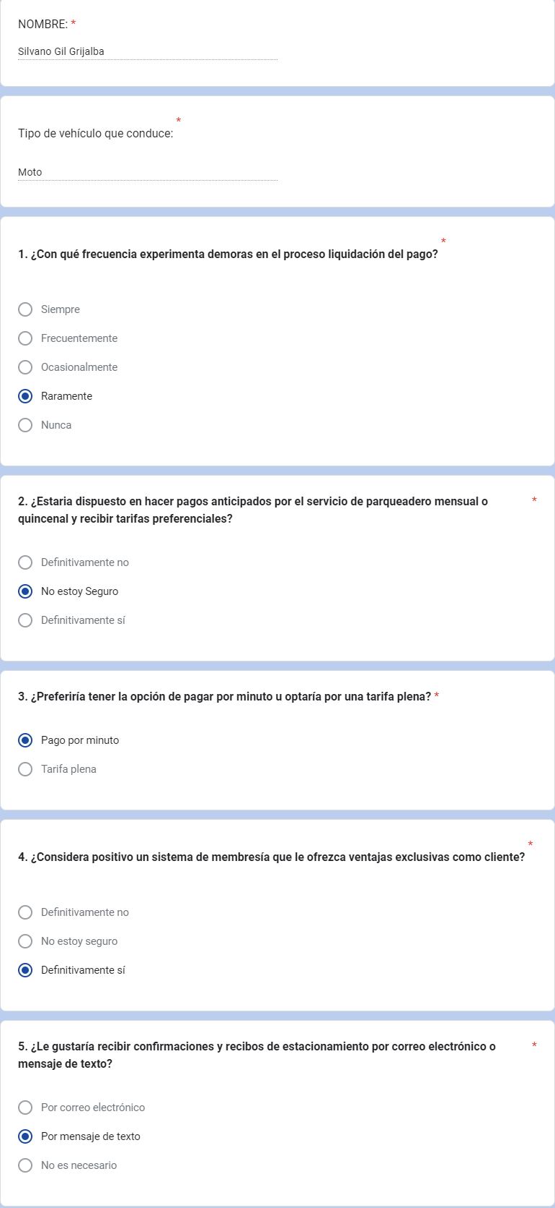

**TABULACIÓN ENCUESTA DE USUARIOS DEL PARQUEADERO**

**Tamaño de la Muestra: 10 Personas.**

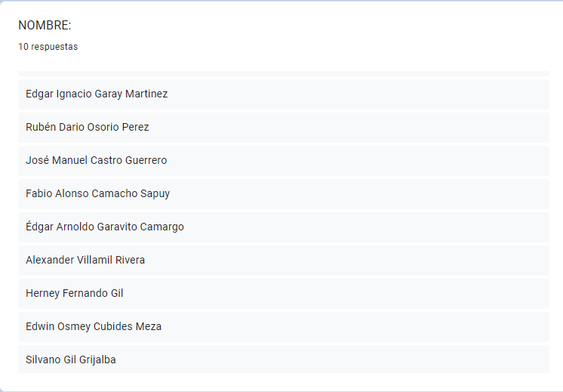

1. **Gráfica Tipo de Vehículo que conduce:**

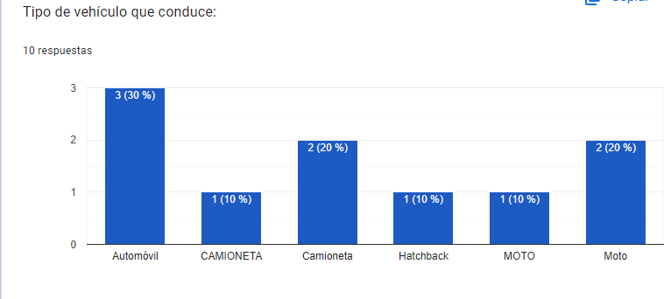

1. **Gráfica. Frecuencia con la que se experimentan demoras en el proceso de liquidación del pago.**

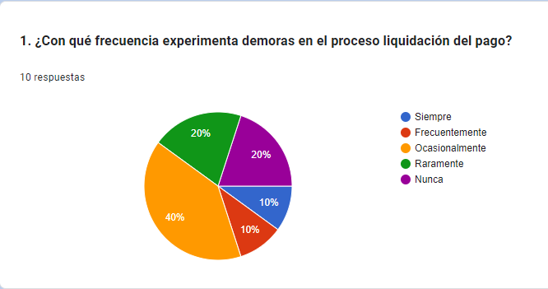

1. **Gráfica. Disposición en pagos anticipados por el servicio de parqueadero.**

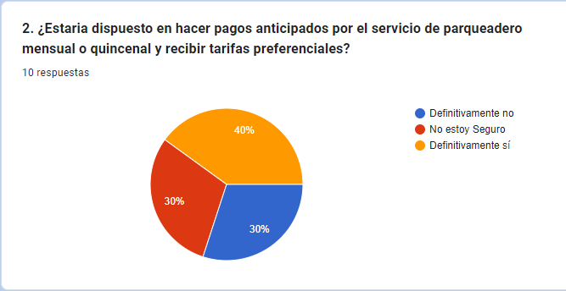

1. **Gráfica. Opciones de pago por minuto o tarifa plena.**

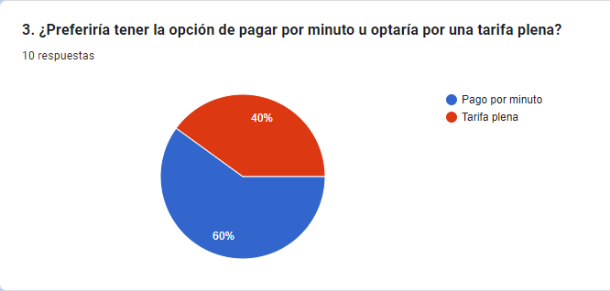

1. **Gráfica. Sobre el sistema de membresía para clientes.**

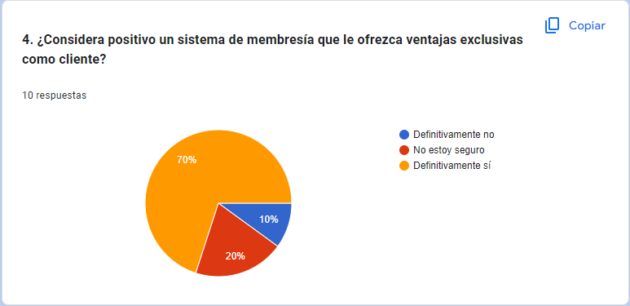

1. **Gráfica. Sobre confirmación de recibos por correo electrónico o mensaje de texto.**

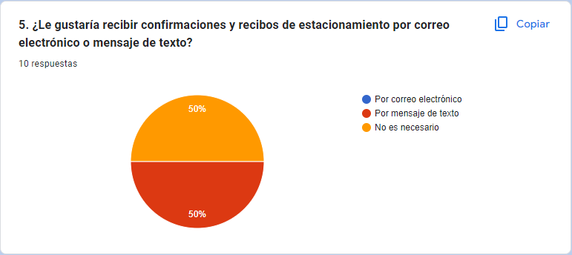

**ENTREVISTAS REALIZADAS**

**ENTREVISTA REALIZADA AL GERENTE**

**TRANSCRIPCIÓN:**

**Buenas tardes estoy en el parqueadero calle 109 con el gerente de dicho. El Gerente es el señor Carlos Grijalva, en ese sentido señor Carlos me gustaría hacerle algunas preguntas con el fin de poder definir claramente los requerimientos que va a tener incorporado el programa de software para el control de parqueaderos.**

* **Señor Carlos, en este momento ¿Cuántas bahías disponibles tiene el parqueadero?**
* **El parqueadero como tal cuenta con 38 bahías disponibles, 37 para vehículos normales y 1 para discapacitados y tiene 15 para moto y, tiene la zona para parquear las ciclas.**
* **Perfecto ¿Cuál es el horario de funcionamiento habitual del parqueadero?**

**El parqueadero normalmente es de 6:00 am a 10 de la noche y jueves viernes y sábado se maneja hasta la 1 de la mañana por lo concurrido de la zona.**

* **¿Normalmente hay posibilidad de dejar el carro las 24 horas?**
* **Normalmente se le dice a la gente que no se les deja. No es lo requerido dejar el carro las 24 horas por lo que, en las noches, queda el parqueadero solo y no se le responde por lo que si se pierda o si le pasa algo al vehículo. Por lo no queda vigilado sino por las cámaras y como no contamos con el sistema de alarma pues no se responde.**
* **¿Cuál es la tarifa estándar de estacionamiento?**
* **Pues el minuto son $70 la hora son 4650 y después de las 4 horas ya empieza a contar la plena que son 20,000.**
* **¡La tarifa plena sería en el momento de que se extiende la duración de la estadía del vehículo ya se aplica la tarifa plena!**
* **Sí a partir de las 4 horas de que el vehículo está en el parqueadero ya serían $20,000 y eso le abarca 12 horas**
* **¿Qué métodos pagó actualmente aceptan en su parqueadero?**
* **Por el momento solo se maneja efectivo.**
* **¿Con frecuencia realiza un seguimiento de la ocupación y disponibilidad de espacio en tiempo real?**

**Si claro a diario. A diario toca estar visualizando el parqueadero como se mueve todo y pues, estar pendiente de los vehículos.**

**Ok, entonces se hace de manera visual. ¡Hay que salir al área y validar qué espacios hay disponibles!**

**Sí señor.**

**¿Qué desafíos enfrenta en la administración manual del parqueadero?**

**Más que todo el manejo de la contabilidad del dinero por lo que no hay como tal un sistema que lleve el conteo de los vehículos entonces toca manualmente y es bastante demorado para poder sacar los promedios de pago.**

**Okay, por supuesto. ¿Qué características considera esenciales en un software de gestión de parqueaderos?**

**Principalmente que lleve los registros de los vehículos ingresados y que tenga un sistema de facturación automático.**

**¿Que tengas generación de tickets y generación de informes es importante para usted?**

**Sí claro. Sí señor.**

**De acuerdo, ¿Le gustaría implementar un sistema de membresía o de descuento para clientes frecuentes?**

**Si puede ser claro, para personas que trabajan por acá cerca que guardan a diario sí.**

**¿Prefiere un software instalado localmente o basado en la nube?**

**Pues con tal que me funcione normal, no es como mucha diferencia.**

**¿Cómo le gustaría que el software manejara situaciones como pagos anticipados, abonos o mensualidades?**

**Pues llevando un registro, el tema de la mensualidades digamos que al momento de poner la placa automáticamente arroje que el carro paga una mensualidad.**

**Ah OK perfecto señor Carlos y cuénteme ¿A nivel general tiene alguna sugerencia o alguna funcionalidad que usted quiera incorporar en el software?**

**Pues principalmente, diría yo que debe manejar la contabilidad o sea que el sistema entregue un sistema automático de gestionar el pago y la facturación. Eso es lo esencial.**

**¡Y el control del tiempo!**

**Y el control del tiempo, Sí señor usted está en lo correcto.**

**OK, Carlos muchas gracias por su tiempo y pues muy amable.**

**ENTREVISTA REALIZADA AL OPERADOR**

**TRANSCRIPCIÓN:**

**Buenas tardes estoy en el parqueadero de la calle 109 me encuentro con el operador el señor Edwin quién es el encargado de dar como el registro y el ingreso de los vehículos y la salida mi nombre es Javier Gil y estamos acá entrevistando al señor Edwin con el propósito de hacer el levantamiento de información para tener las fuentes de información claras, con respecto a la información requerida para el desarrollo del software de control de parqueaderos**

* **Señor Edwin es tan amable usted me puede decir ¿Cuáles son los problemas o desafíos comunes que se encuentran al gestionar el flujo de vehículos en el parqueadero?**
* **Primero que todo el primer requerimiento acá en este parqueadero es que como solo hay una sola entrada y una sola salida en cuestiones de hora pico a veces se me complica la movilidad los vehículos porque al mismo tiempo que están entrando, van saliendo algunos vehículos.**

**Entonces se me puede se me complica ratos la gestión y debido también a que solo estoy yo en el parqueadero, al estar anotando y entregando los tickets a las personas y anotando el tiempo en el que entran en que salen siempre se me demora un poquito.**

* **¿Ha notado situaciones en la que los usuarios expresan su necesidad en solicitar ampliar los medios de pago?**

**Pues en este momento solo se aceptan pagos en efectivo, pero entonces si hay personas que dicen que es necesario poder tener digamos por aplicación con tarjetas con Nequi, con Daviplata. Pero no se maneja pues porque no tenemos un sistema en el cual llevar la contabilidad, entonces solo se maneja en el efectivo.**

* **Okay perfecto señora Edwin, otra pregunta. ¿Hay un sistema de seguridad o control de acceso implementado en el parqueadero?**

**Pues como tal en el parqueadero el único sistema de seguridad que tenemos ahorita es un circuito de cámara cerrado.**

* **¿No tienen nada adicional? ¿No tienen talanqueras?**

**Talanqueras como tal no solo las rejas de entrada y salida, pero no se mantienen abriendo y saliendo. Solo se mantiene con una cadenita puesta para darle ingreso y salida a los vehículos.**

* **De acuerdo, ¿Normalmente cuánto tiempo lleva el proceso de pago y de salida de los usuarios? o ¿Ha notado retrasos o problemas en ese proceso?**

**Pues dependiendo la hora en que se gestione puede tardarse entre 2 hasta 5 minutos y si se acumula bastante fila. Hay gente esperando para salir puede demorarse hasta un poquito más.**

* **OK de acuerdo, señor Edwin. ¿Como en la actualidad no tienen un sistema de facturación basado en software cómo llevan a cabo el registro y el control de vehículos?**

**Se lleva manualmente anotando el tiempo en un cuaderno de contabilidad y se lleva el manejo de la plata en calculadora.**

* **OK muchas gracias. - ¡Eso sería todo!**

**FORMATO HISTORIAS DE USUARIO**

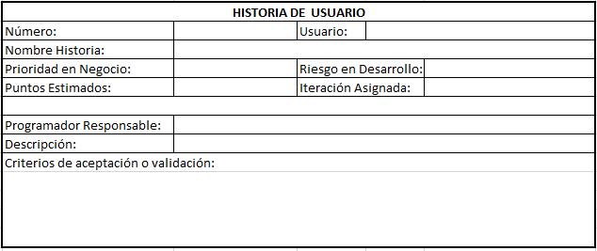

**IDENTIFICACIÓN DE HISTORIAS DE USUARIO PARA SOFTWARE DE GESTIÓN DE PARQUEADEROS**



**DISEÑO DE INTERFACES DE USUARIO PRELIMINAR**

INTERFACE DE LOGIN

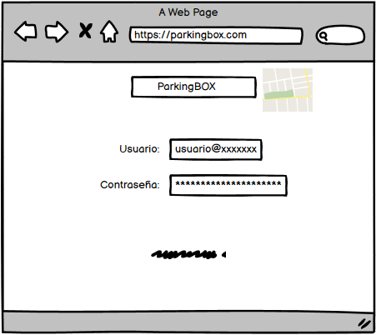

INTERFACE TIPO DE VEHICULO

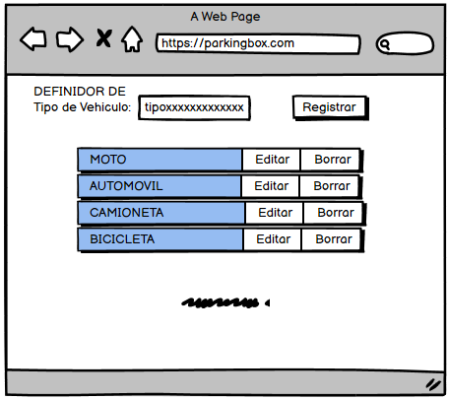

INTERFACE DE AJUSTE DE TARIFAS

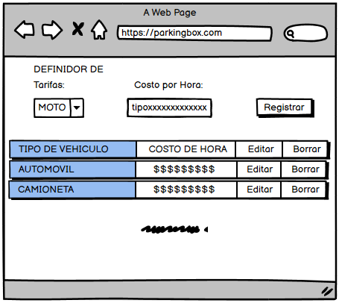

INTERFACE DE USUARIOS DEL SISTEMA

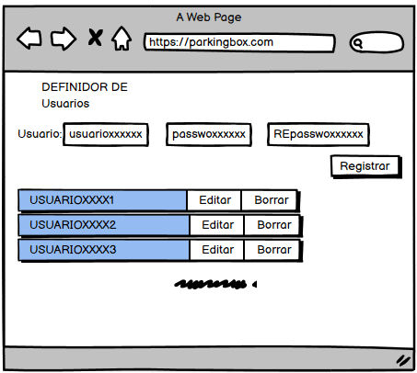

INTERFACE REGISTRO DE VEHICULOS ENTRADA

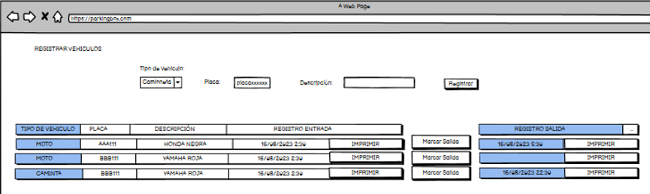

INTERFACE REGISTRO DE VEHICULOS SALIDA

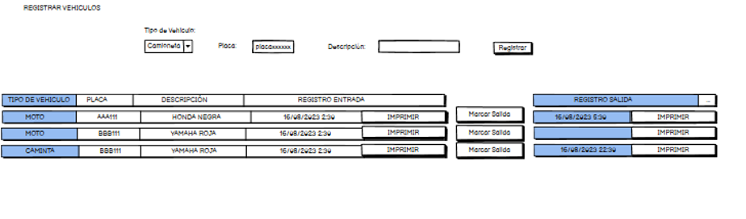

IMPRESIÓN TIQUETE INGRESO

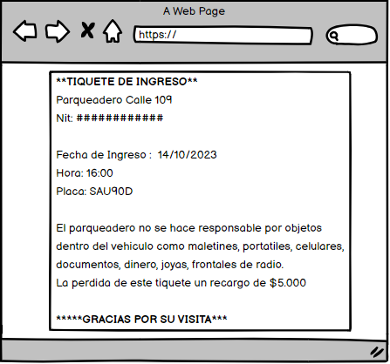

IMPRESIÓN TIQUETE SALIDA

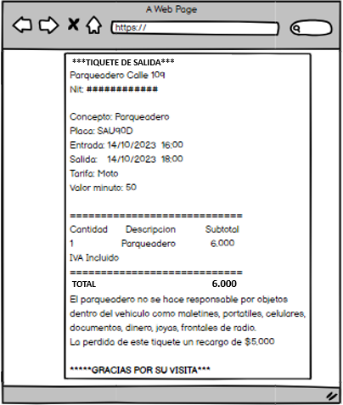

REPORTES

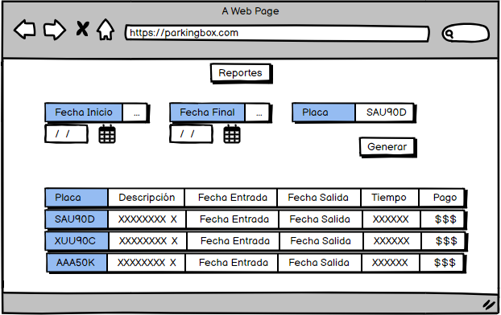

**DISEÑO DEL MODELO ENTIDAD RELACIÓN**

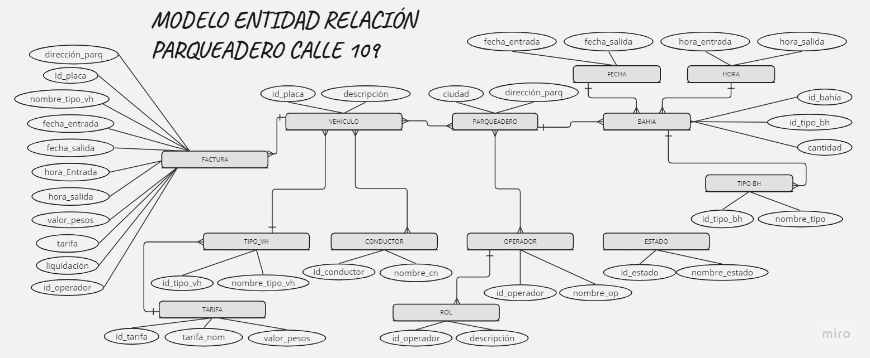

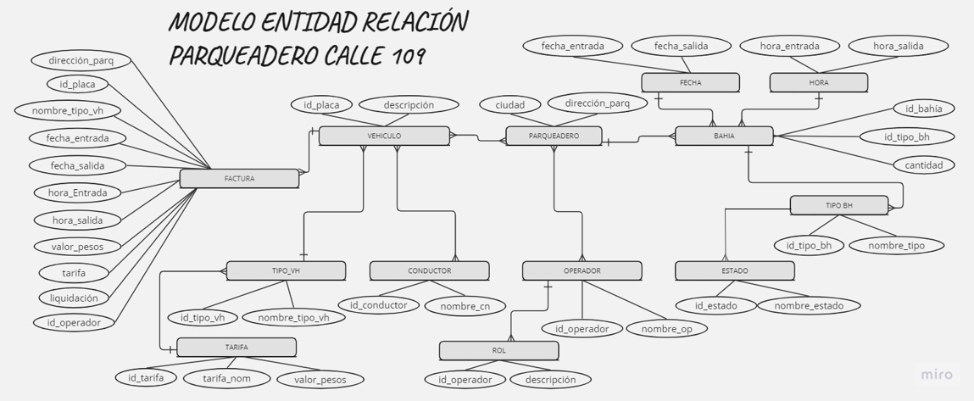

[**https://1library.co/article/construcci%C3%B3n-product-backlog-artefactos-historias-usuario.zwv8v57q**](https://1library.co/article/construcci%C3%B3n-product-backlog-artefactos-historias-usuario.zwv8v57q)

[**https://www.youtube.com/watch?v=rmsjgoL-FV4**](https://www.youtube.com/watch?v=rmsjgoL-FV4)

**DIAGRAMA DE COMPONENTES**

